
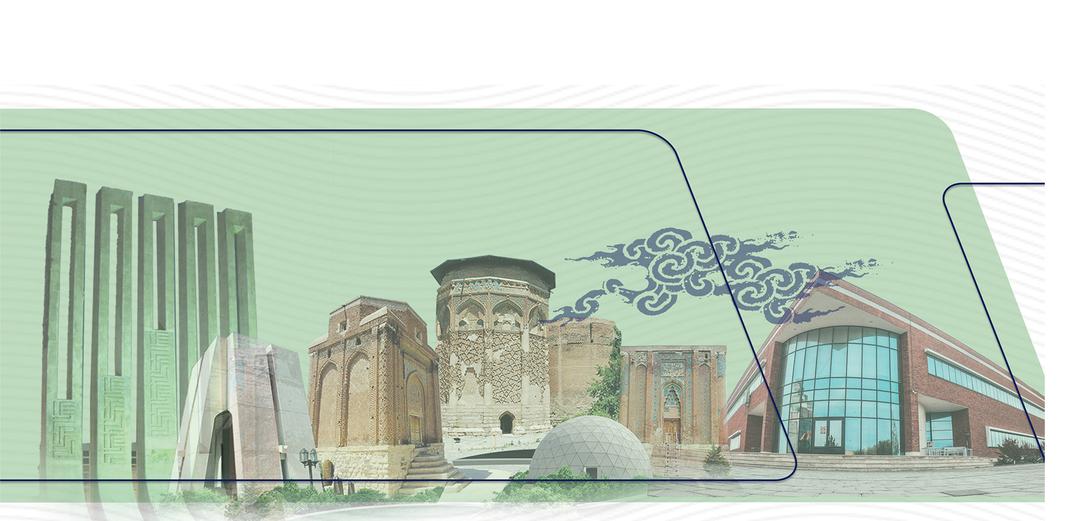
ای همایون بنای فرخنده که شد از رونقت طرب زنده
طاق کسری ز دفترت کسری است هشت جنت ز گلشنت قصری است
شعر از اوحدی مراغه ای در وصف عمارت ربع رشیدی



الگوی پیشنهادی نیازهای قابل سرمایه گذاری مساله محور
برای رشد تولید و ارتقای اقتصاد دانش بنیان
تهیه و تنظیم:
مدیریت پژوهش و فناوری دانشگاه مراغه
لطفا پس از تکمیل فرم را به ایمیل rinotex2024@maragheh.ac.ir
ارسال فرمایید. (ارسال چند ایده همزمان در یک فرم امکان پذیر است)

اسم طرح را وارد کنید
حوزه کاربرد :




خلاصه طرح .........

تصویر محصول



ROI
NPV
IRR
درصد حاشیه سود
مدل بازگشت سرمایه
...
مدل پیشنهادی سرمایه گزاری
...
کل
سرمایه
سرمایه ثابت
سرمایه درگردش
نیازمندی غیرمالی
تضامین قابل ارائه
قرارداد یا تفاهم نامه فعال
وضعیت
تقاضا
وضعیت عرضه
...

آخرین
وضعیت
فروش
آخرین
وضعیت
تولید
وضعیت
بازار
فناوری
منحصر
بفرد
حوزه
فعالیت
...
...
...
...
...

...

...
...
...
...

...

مزیت رقابتی
...

...

نحوه
فروش
...

...

...

...

...

دانش
بنیان
...

...

نام
شرکت
...
نام
نو آور

